宿題（しゅくだい）
Homework
Grammar summary of Lesson 2

1. Look at the table below and answer the questions.
If the answer is 'no', answer いいえ、noun じゃないです。(correction)です.
 | 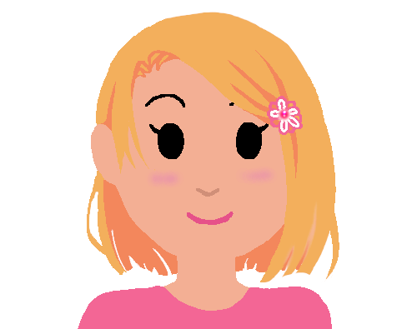 | 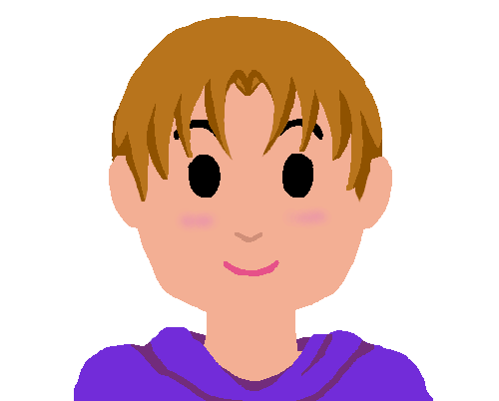 |  | 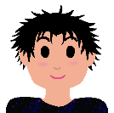
Name | エマ | ジョン | ゆきこ | ムーチェン
Occupation | college student | office worker | teacher | graduate  student
Nationality | American | Australian | Japanese | Chinese
Hometown | New York | Sydney | Kyoto | Shanghai
Year | 2 | N/A | N/A | 1
Major | history | N/A | Japanese | computer
Age | 19 | 20 | 30 | 25

１． エマさんは イギリスじんですか。
２． ジョンさんは なんさいですか。
３． ゆきこさんの しゅっしんは とうきょうですか。
４． ムーチェンさんは だいがくせいですか。
５． エマさんの せんこうは えいごですか。
６． ムーチェンさんは さんねんせいですか。
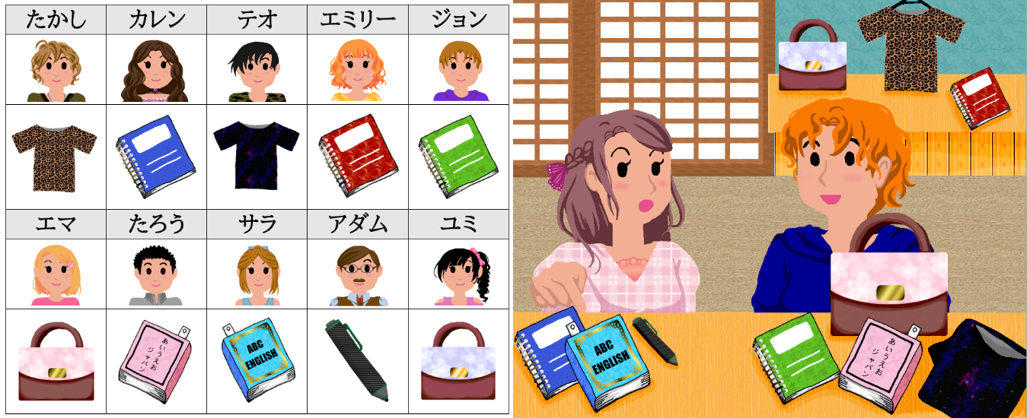
2. Look at the illustration and complete the conversation.

Girl: （＿＿＿＿）は だれの ペンですか。
Boy: （＿＿＿＿）は （＿＿＿＿＿＿）の ペンです。
Girl: （＿＿＿＿）にほんごの ほんは だれの ほんですか。
Boy: （＿＿＿＿＿＿＿＿＿＿＿＿＿＿＿＿＿＿＿＿＿＿＿＿）
えいごの ほんは （＿＿＿＿＿）の ほんです（＿＿）。
Girl: （＿＿＿＿）が カレンさんの ノートですか。
Boy: （＿＿＿＿＿＿＿＿＿＿）
（＿＿＿＿）は ジョンさんの ノートです。
エミリーさんの ノートは （＿＿＿＿＿＿）です。
Girl: （＿＿＿＿）は エマさんの かばんですか。
Boy: いいえ、エマさんの かばん（＿＿＿＿＿＿＿＿＿＿）
（＿＿＿＿＿＿＿）の かばんです。
Girl: （＿＿＿＿）も ユミさんの かばんですか。
Boy: いいえ、（＿＿＿＿）かばんは エマさんの かばんです。
Girl: （＿＿＿＿）は テオさんの Tシャツですか。
Boy: はい、そうです。
（＿＿＿＿）さんの Tシャツは （＿＿＿＿＿）です。

